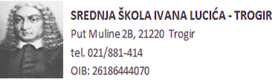

F TOURS D.O.O Trg Hrvatske bratske zajednice 2, 21000, Split
PERLA SVJETSKA PUTOVANJA Ante Starčevića 16, Imotski

Poštovani,
pozivamo Vas da održite svoju prezentaciju za višednevnu izvanučioniču nastavu dana 15. 11. 2022. godine u 19 i 15 sati u prostorijama SŠ Ivana Lucića u Trogiru. S obzirom da su Vaše agencije odabrane kao potencijalni davateli usluga za višednevnu izvanučioničku nastavu u Beč, molimo Vas da svoje ponude prezentirate u propisanom roku od 15 minuta.

Pozdravljamo Vas s poštovanjem.

Ravnatelj škole:
mr.sc.Jakša Geić, prof.

